运算律教学，不能止步于简便运算 ——小学阶段运算律教学现状、内涵及教学策略
[ 2018/9/14 9:03:22 | By: 17王坤 ]

一.基本运算律教学的现状
在小学阶段，师生对运算律（加法和乘法的交换律、结合律以及乘法对加法的分配率，以下简称基本运算律）都耳熟能详。但对运算律价值的认识，往往只局限于可以让计算变得简便。基于这种不够全面的理解，一些长期从事小学数学教学的教师提出要给予“减法的性质”、“积的变化规律”等可以让计算变得简便的公式和运算律同等的教学地位。
笔者在所在的县城小学对五、六年级的师生进行了问卷调查。12位数学老师中，有9位教师明确表示：运算律的教学价值仅限于简便运算，有3位教师表示不确定，认为可能还有其他的价值，但是说不出来。623名学生中，602位学生认为基本运算律的作用是简便运算，21位学生不知道。
笔者还对几位高中进行了调查了解。高中数学教师A认为运算律是基础性的计算工具，离开运算律计算寸步难行。高中数学教师B和高中物理教师C认为：高中阶段的代数主要是从函数生发出去，基本不涉及到到运算律的应用。
可见，教师普遍对基本运算律的本质理解不够全面，基于这种理解的教学行为也会导致学生在理解上出现一定的偏差。
二.基本运算律的内涵
数学家项武义认为，基本运算律在代数中具有普遍的意义，代数学的发展就是系统地运用运算律去解决各种各样的代数问题，因此，运算律是代数学的基石。²
《义务教育阶段数学课程标准》（2011年版）中，第二学段关于基本运算律内容的教学要求是：探索并了解运算律，会应用运算律进行一些简便运算。³(或者这就是大家以为运算律只服务于简便运算的依据。)第三学段中关于基本运算律内容的教学要求是：理解有理数的运算律，能运用运算律简化运算。⁴“简便”和“简化”一字之差，但含义不同，应该说第三学段的表述更接近进本运算律的本质。可见，学生对基本运算律本质的理解是一个渐进的过程。在小学阶段，虽然运算律核心价值也有所涉及，但是由于学生知识水平、年龄特点所限，教材安排了简便运算，以深化学生对运算律的认识。但是，不能将运算律和简便计算等同起来。
《数学辞海》中，对运算律这样描述：一种运算遵循的普遍法则，称为这一运算的运算律，加法与乘法的交换律和结合律、以及乘法对于加法的分配率，统称为基本运算律。⁵
对于《数学辞海》中关于基本运算律的定义，笔者认为应抓住两个关键点：
1.运算律是“一种运算遵循的普遍法则”，即在进行加法和乘法运算时应该普遍遵循这些原则，而不能违背这些原则。在新加坡的小学数学教材中，将基本运算律称为“四则运算的重要特征”。⁶对比中新两国关于基本运算律的描述，可以发现，虽然表述各不相同，但是共同点都是针对一种运算进行描述，而不仅仅是针对运算中的简便运算进行描述。事实也是如此，例如中学数学教材中涉及到的合并同类项，9x³+3x³=12x³如果没有乘法分配率的支撑，是无法完成的。即使在小学阶段，基本运算律也并不仅仅局限于简便运算，而是贯穿于整个小学数学教学过程中。实际上，所有多位数加法的计算都需要加法结合律的支撑，除表内乘法及整十整百数以外的乘法计算也都离不开乘法分配率的支撑。笔者就此和前文所述的高中数学老师B交流之后，教师B感慨：“也许运算律太常见了，数学中无时不用，反而视而不见了，就像我们无时无刻不在呼吸，却感觉不到空气的存在一样”。这也从另一个角度佐证了运算律的基础性地位，是代数学的基石。
2.既然称其为“基本运算律”，那是否有“非基本运算律”呢？两者之间有什么关系呢？除了基本运算律以外，《数学辞海》同时列出了7个加减法公式：(c-a)+b=(c+b)-a、a+(b-c)=a+b-c、a-(b+c)=a-b-c=a-c-b、a-(b-c)=a-b+c、(a-b)+(c-d)=(a+c)-(b+d)、a+b-c=a-c+b、a-b-c=a-c-b。5个乘除法公式：（a×b）÷c=(a÷c)×b=b÷c×a、（a÷b）×b=a、(a×b)÷b=a、a÷（b×c）=a÷b÷c=a÷c÷b、a÷(b÷c)=a÷b×c=a×c÷b、(a-b)÷c=a÷c-b÷c。⁷观察这些公式，可以发现，这些公式可以根据加法基本运算律或乘法算式的恒等变形推导出来，本身不具有基本性。因此，《数学辞海》没有称其为基本运算律，而是以公式的形式出现，是有道理的。也正是基于这样的考虑，在小学数学教材的编排中，没有给予这些公式与基本运算律同等的教学地位。
二．基本运算律的教学策略
教学中，如何引导学生真正理解运算律，触及其数学本质呢？笔者尝试从以下三个方面进行教学。
1.通过具体情境促进直观理解
国内的小学数学教材中，基本运算律的教学一般始于第二学段。但是基本运算律贯穿于整个小学阶段，即在教学基本运算律之前，相关运算已经需要运算律的支撑，这个冲突如何解决？
以20以内加法为例，为何8+7和7+8结果都为15？著名数学家华罗庚说，“数源于数”，加法实际是数数的高级形式，此时，我们不妨引导学生通过数的方式来理解算理：先数出8个，接着再数剩下的7个，或者先数7个，接着再数剩下的8个，结果都是15。这样，学生通过直观地数数活动，明白加法具有交换性。当然，通过“凑十法”也可以帮助学生理解，但是不如数数更加直观。
再以“表内乘法（一）”的教学为例，在以前的小学数学教材中，有乘数和被乘数的区分，例如2×4表示4个2相加，4×2表示2个4相加，所以2×4如果写成4×2就是错的。因此一些数学家讽刺“在小学数学里乘法交换律不成立”。⁷这样就陷入了矛盾：区分乘数和被乘数，将与后续教材中的乘法交换律教学产生了冲突。不加以区分的话，等于在这里直接告知了学生乘法交换律。基于以上原因，现在的小学数学教材不提乘数和被乘数的区分，但是不提不等于没有。笔者认为，这其中逻辑关系应该是这样的：2×4和4×2表示的含义是不同的，但是由于乘法具有交换性特征，所以，2×4=4×2，即过程和含义不同，结果相同。如何在教学中体现这种逻辑关系？国内的几种主要版本的教材往往在第一课时教学中，回避两种算式意义的区别，采取直接告知的方式。例如苏教版数学教材二年级上册“表内乘法（一）”（如
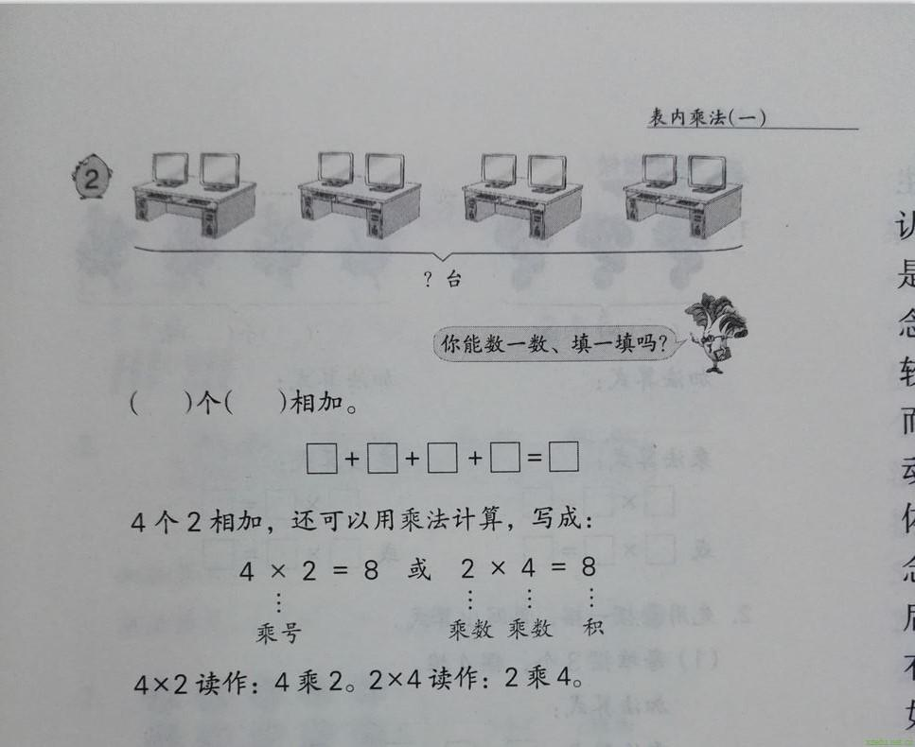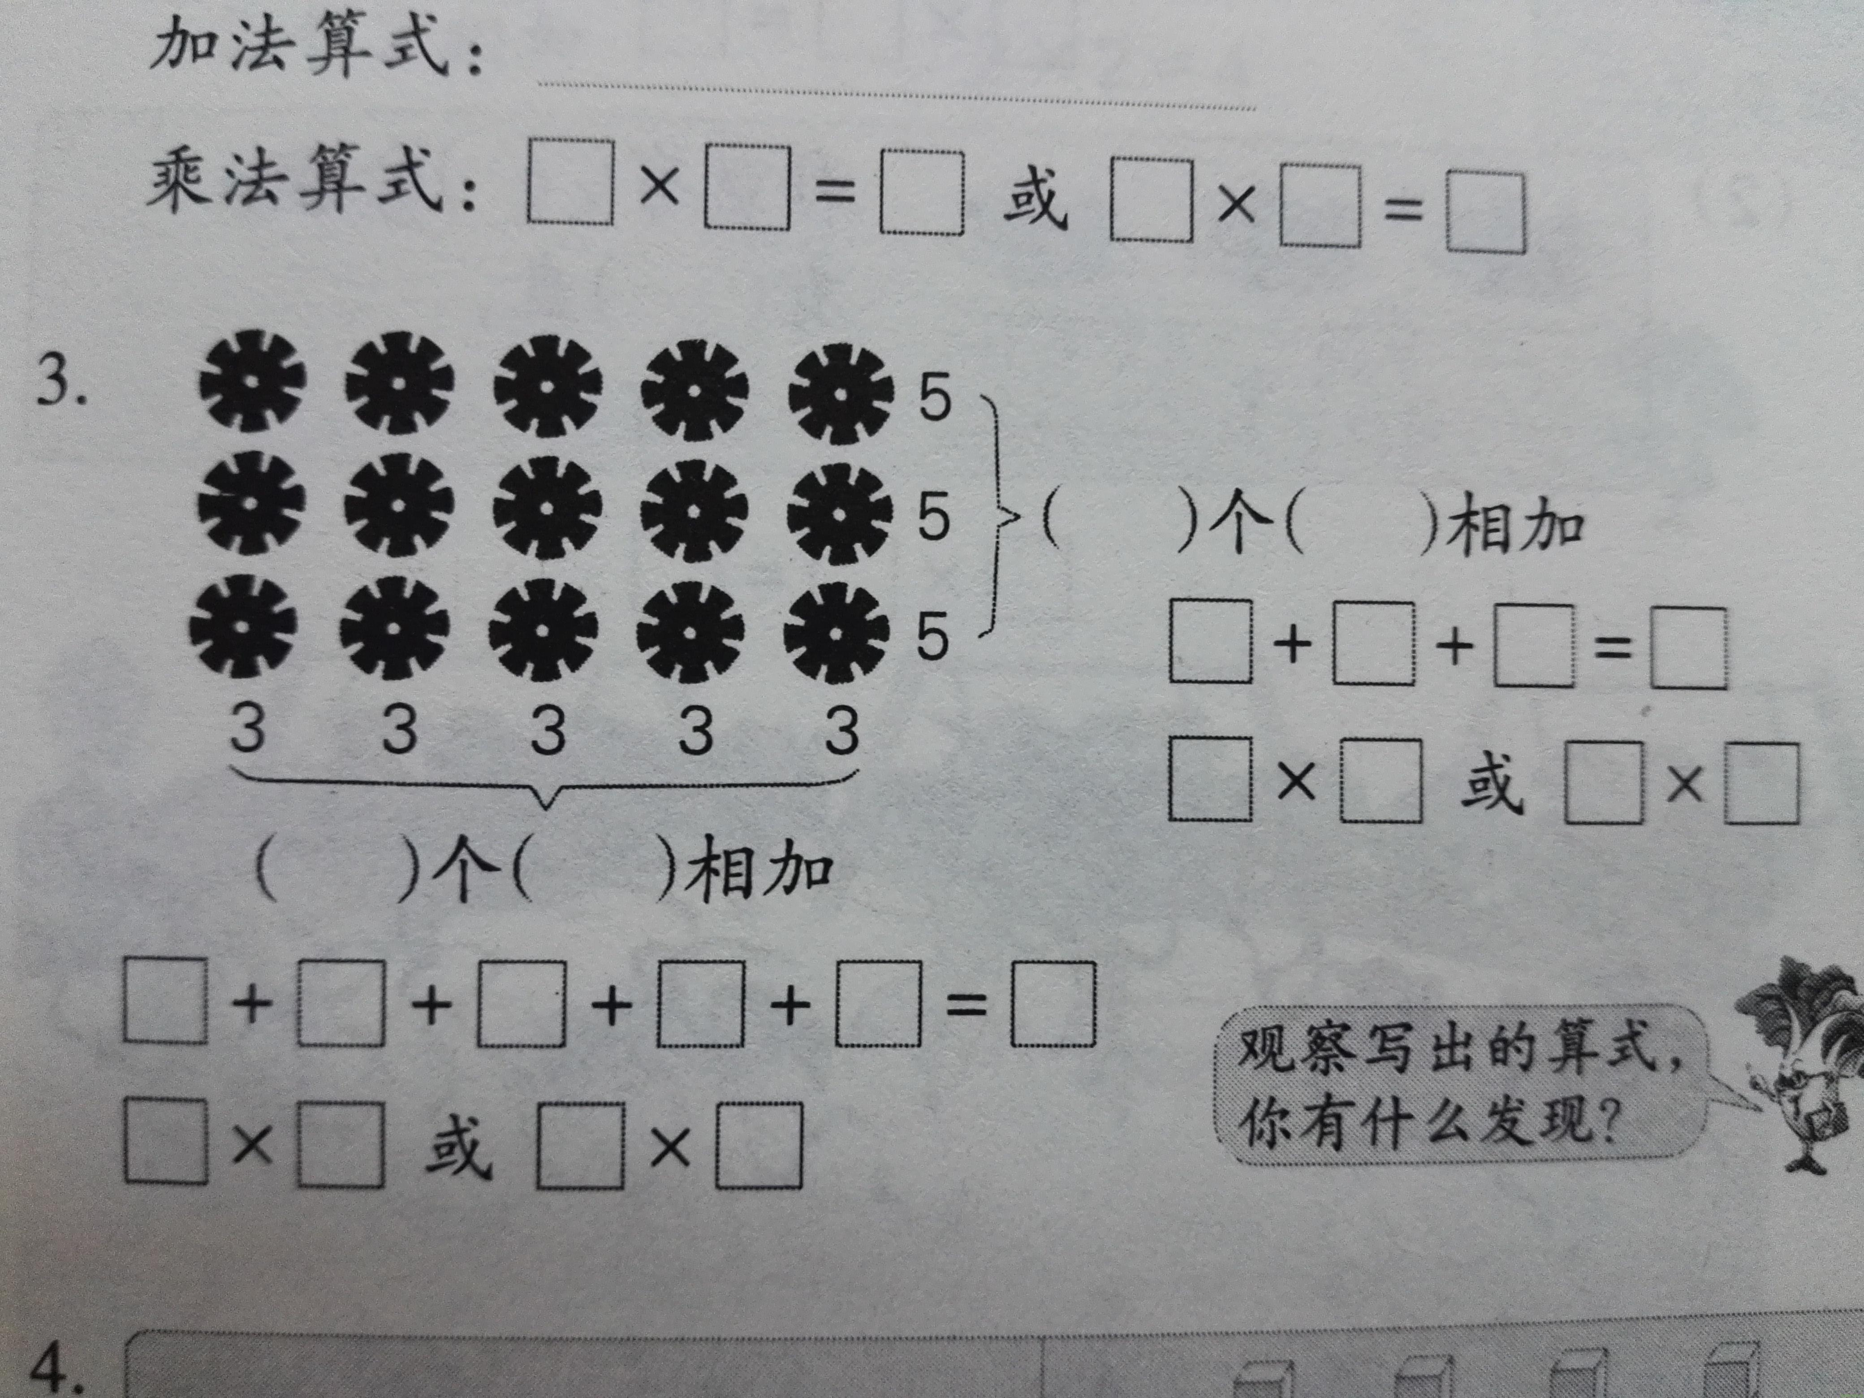
图1 图2
图1），例题为有4张电脑桌，每张桌子上有2台电脑，一共有多少台电脑？学生用加法算式2+2+2+2=8计算出结果以后，教师告知学生4个2相加，还可以用乘法计算，写成2×4=8或4×2=8。这样处理主要是出于降低教学难度的考虑。在后续的教材中编排了一个练习：（如图2），15个花片，横着看是3个5，竖着看是5个3。从而帮助学生在未学习乘法交换律的情况下，从直观上理解了为何3×5和5×3两个算式都能得到花片的数量，也为今后学习乘法交换律进行了适当的渗透。其他版本的教材大都采用了类似的处理方式。值得一提的是，此时教材依然淡化乘数和被乘数的概念，不论是3个5相加还是5个3相加，都可以用算式3×5或5×3计算。笔者认为，这时，如果教材采用从3个5相加和5个3相加两种情况推导出可以用乘法计算，算式写成3×5或5×3，可能会更符合这种内在的逻辑关系。
2.通过对比凸显其本质
以加法交换律教学为例。在学生通过探究、验证，掌握加法交换律之后，教师引导学生猜想，减法运算是否符合交换律呢？学生通过探究发现：减法运算中，被减数和减数不能交换位置。通过这样的活动，帮助学生深化理解：交换性是加法运算具有的特征这一触及到知识本质的内容。同时，在这一过程中，也适当渗透了“猜想”这一为推动数学发展发挥重要作用的学习方法。同理，学生在学习其他基本运算律的时候，会将“猜想”这种方式迁移到新的学习活动中，并通过对比进一步深化学生对基本运算律的理解。学生在学习高等代数的过程中，还会遇到矩阵乘法、向量乘法的向量积等不适应乘法交换律的情况。也同样是对比的机会，学生通过对比发现向量的向量积之所以不适用交换律，是因其具有方向性。反过来，乘法运算之所以适用运算律，正是因其不具有方向性，从而再次加深对运算律的理解。每一次对比，都是深化学生对运算律本质认识的契机。
3.通过解释说明深化理解
在加法、乘法及验算、乘法竖式计算等过程中，都有基本运算律的支撑，教师可以抓住这些契机让学生运用基本运算律的知识解释其合理性。例如“20以内进位加法”中采用的“凑10法”运用了加法结合律。如8+5的计算过程为8+5=8+（2+3）=8+2+3=13。再例如两、三位数乘一位数竖式计算，用一位数分别乘两、三位数各个数位的数，然后将得到的积相加，运用了乘法对加法的分配率。如43×2=40×2+3×2=80+6=86。同样是两、三位数乘一位数的竖式计算，如果在横式中是一位数在前，在竖式计算中，一般会将两、三位数和一位数交换位置，运用了乘法交换律。当然学生探索过程中也会有“除法分配率”、“除法结合律”、“乘法除法交换律”等等新发现。如(a+b)÷c=a÷c+b÷c、a÷b÷c=a÷c÷b、a×b÷c=a÷c×b。由于学生没学过分数除法，暂时无法打通乘法和除法之间的关系。教师可以不必急于解释，暂且就当是学生的新发现。待学生学完分数除法以后，再回头引导学生发现这些所谓的运算律都可以根据基本运算律推导出来，从而让学生进一步感受基本运算律的基础地位。
综上所述，运算律作为代数学的基石，对运算起支撑作用。在小学阶段，简便运算是小学生感受基本运算律本质的主要方式之一。二者有联系，但不能将基本运算律理解为为简便计算而生。作为小学教师，应当通过适当的时机和方式，让学生感受运算律基础性地位，触摸数学的本质，并在这一过程中，提升学生的数学素养。
参考文献：
[1]项武义.基础代数学[M].北京：人民教育出版社，2004.
[2]项武义.基础代数学[M].北京：人民教育出版社，2004.
[3]中华人民共和国教育部.义务教育数学课程标准（2011年版）[s]北京：北京师范大学出版社，2012.
[4]中华人民共和国教育部.义务教育数学课程标准（2011年版）[s]北京：北京师范大学出版社，2012.
[5]何思谦等．数学辞海[s]太原：山西敎育出版社，2002
[6]张平.关注数学思考 渗透数学思想——以新加坡数学教材运算律的编排为例[M].小学数学教育.沈阳：辽宁教育杂志社，2016.4下
[7]何思谦等．数学辞海[s]太原：山西敎育出版社，2002

